Задания для учащихся 1 кл по 5 л ДПОП

Рисунок.
Тема: Штриховка. ( будет прилагаться видео урок)
Задание: Вспомнить основные виды штриховок, заштриховать небольшой куб и шар.
Материалы: Карандаш ( В, В2) ластик, альбом.
Примеры:
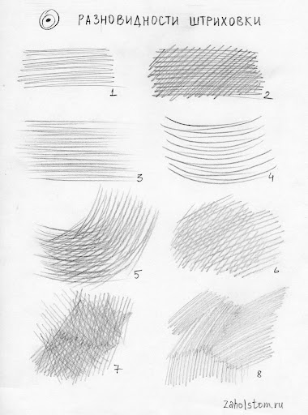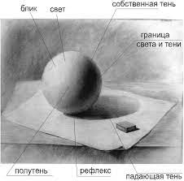

Живопись
Тема: Приемы работы с акварелью. Техника по-сырому. ( будет прилагаться видео урок)
Задание: Этюд цветов, фруктов, овощей.
Материалы: Акварель, кисти, палитра, альбом.

Примеры:
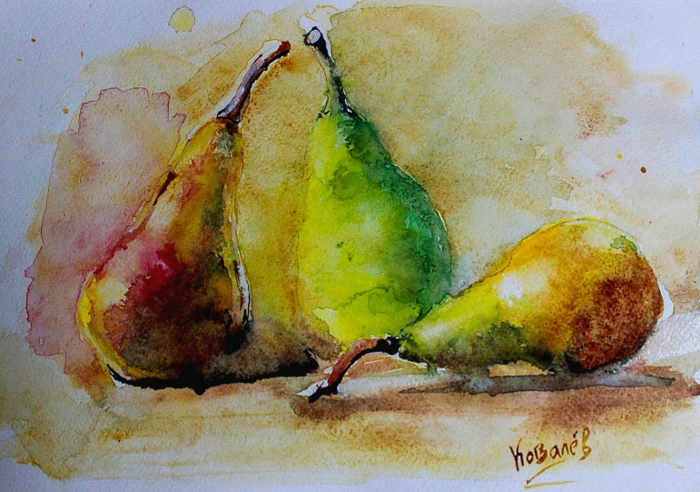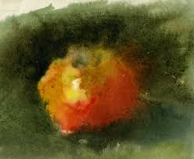

Композиция станковая
Тема: Времена года. ( Будет прилагаться видео урок)
Задача: Передача тонально-цветовыми сочетаниями образов двух времен года. ( осень- зима).
Материалы: Гуашь или акварель, кисти, альбом.
Примеры:
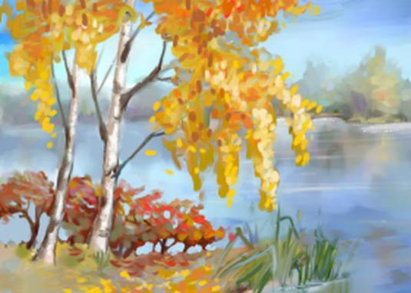
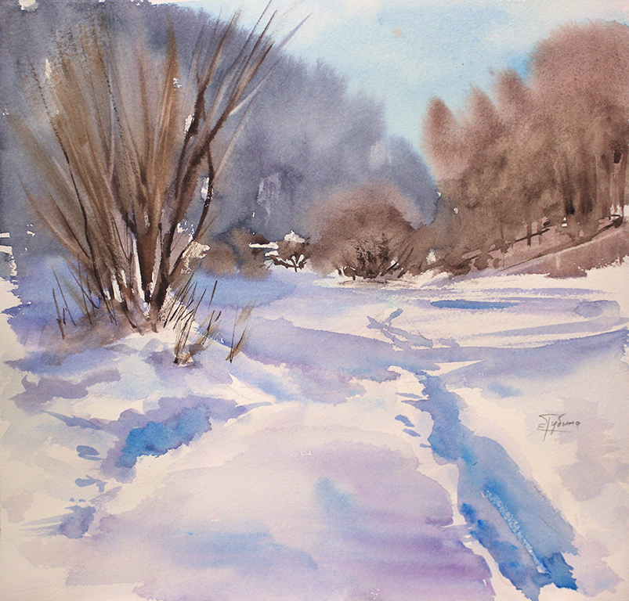
Беседы об искусстве
Тема: Декоративно-прикладное искусство.
Задание: Орнамент в полосе.
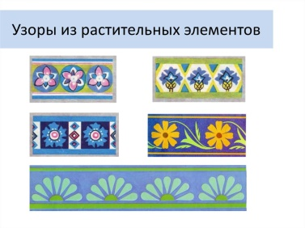
Композиция прикладная
Тема: Виды и техники аппликации.
Аппликация как художественное конструирование. Виды аппликации: сюжетная, предметная, декоративная. Народное славянское искусство вырезания аппликации из бумаги. Передача с помощью аппликации свойств натуры. Инструменты для работы с аппликацией.
Практическая работа: 1. Серия упражнений на освоение различных техник аппликации. Освоение приёмов вырезания, разрывания бумаги.
2. Серия упражнений по вырезанию фигур из цветной бумаги.
3. Творческое задание: составление осенних, весенних, летних композиций.
Самостоятельная работа: выполнить упражнение на закрепление освоивших техник аппликации.
Примеры:
